【聚焦中考】2015陕西省中考化学总复习考点跟踪突破：
第6讲 酸和碱（考题汇编及答案）
第1课时 常见的酸和碱
一、选择题
1．(2014，聊城)氢氧化钠溶液和氢氧化钙溶液具有相似的化学性质，其本质原因是(B)
A．都能与指示剂作用
B．都能解离出氢氧根离子
C．都能解离出金属阳离子
D．都含有氢元素和氧元素
2．(2013，苏州)下列物质的溶液长期放置在空气中，溶液质量因发生化学变化而增大的是(D)
A．浓盐酸 B．氯化钾溶液
C．浓氨水 D．氢氧化钠溶液
3．下列有关氢氧化钠性质的说法错误的是(B)
A．氢氧化钠有腐蚀性
B．固体氢氧化钠有挥发性
C．氢氧化钠能吸收二氧化碳而变质
D．固体氢氧化钠能吸收水蒸气而潮解
4．(2013，苏州)下列有关熟石灰的说法错误的是(C)
A．熟石灰又称消石灰
B．熟石灰由生石灰与水反应而制得
C．熟石灰溶于水放出大量的热
D．熟石灰可以用来改良酸性土壤
5．(2013，上海)用稀硫酸除铁锈的原理是(D)
A．FeO＋H₂SO₄===FeSO₄＋H₂O
B．Fe₂O₃＋3H₂SO₄===Fe₂(SO₄)₃＋3H₂↑
C．Fe₂O₃＋2H₂SO₄===2FeSO₄＋2H₂O
D．Fe₂O₃＋3H₂SO₄===Fe₂(SO₄)₃＋3H₂O
6．(2013，广州)下列实验中可观察到明显现象的是(C)
A．向盐酸中滴加氢氧化钠溶液
B．向盐酸中滴加酚酞溶液
C．向稀硫酸中滴加紫色的石蕊试液
D．将铜丝放入到硫酸铝溶液中
7．(2013，金华)为区别稀盐酸和稀硫酸，小强同学设计如图所示的实验方案：在每组的两支试管中分别盛放稀盐酸和稀硫酸；向同组的两支试管各滴加同种试剂，其中能达到实验目的的是(D)
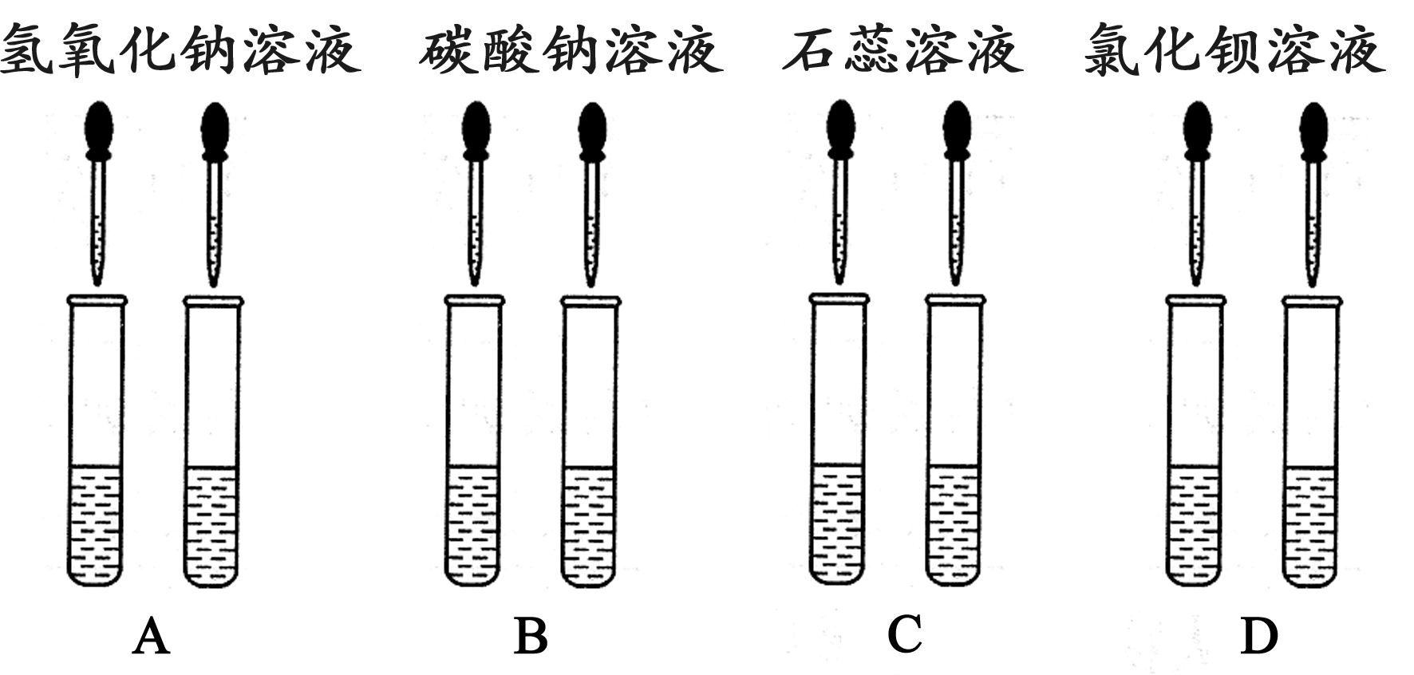
8．(2014，上海)碱石灰是NaOH与CaO的混合物，取一定量露置于空气中部分变质的碱石灰，加水充分搅拌后过滤，所得物质成分可能是(A)

选项 | A | B | C | D
滤液中  的溶质 | NaOH、  Ca(OH)₂ | NaOH | NaOH、  Na₂CO₃ | Na₂CO₃
滤渣 | CaCO₃、  Ca(OH)₂ | Ca(OH)₂ | CaCO₃、  Ca(OH)₂ | CaCO₃
二、填空及简答题
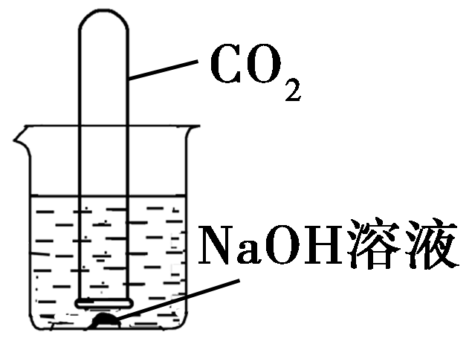
9．为了探究二氧化碳能否与氢氧化钠反应，小宁同学用如图所示装置进行实验，看到的现象是__试管内液面上升__，小宁同学由此得到结论：二氧化碳能与氢氧化钠反应。你认为小宁同学由上述实验得出的结论是否合理？__否__(填“是”或“否”)，理由是__CO₂能溶于水(或CO₂也能与水反应)__。
10．(2014，西工大附中适应性训练)构建知识网络，可以帮助我们理解知识间的内在联系，如图是碱类物质与不同类别物质之间反应的知识网络。
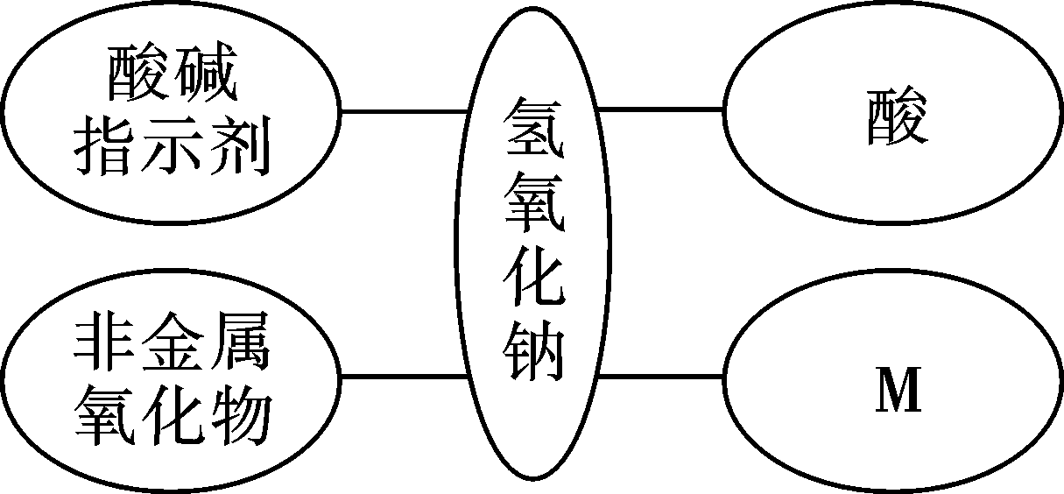
(1)酚酞是一种常见的酸碱指示剂，氢氧化钠可以使酚酞试剂变成__红__色。
(2)写出一种能与氢氧化钠溶液反应的M类物质的化学式__CuCl₂(CuSO₄)__。
(3)氢氧化钠能与酸发生中和反应的实质是氢氧化钠中的__OH－__(写离子符号)与酸中的(＋反应生成(₂O。
(4)用氢氧化钠溶液吸收CO₂的化学方程式是__2NaOH＋CO₂===Na₂CO₃＋H₂O__。
11．(2014，凉山)如图如示，若将稀H₂SO₄比作初三学生在“应急演练”中，要从楼顶入口处由上至下疏散到出口处，各层都有三道门(空白处为通道)，稀硫酸要在每层中至少打开一道门(即能与稀硫酸反应的物质)才能到达出口处，请根据图示回答以下问题。
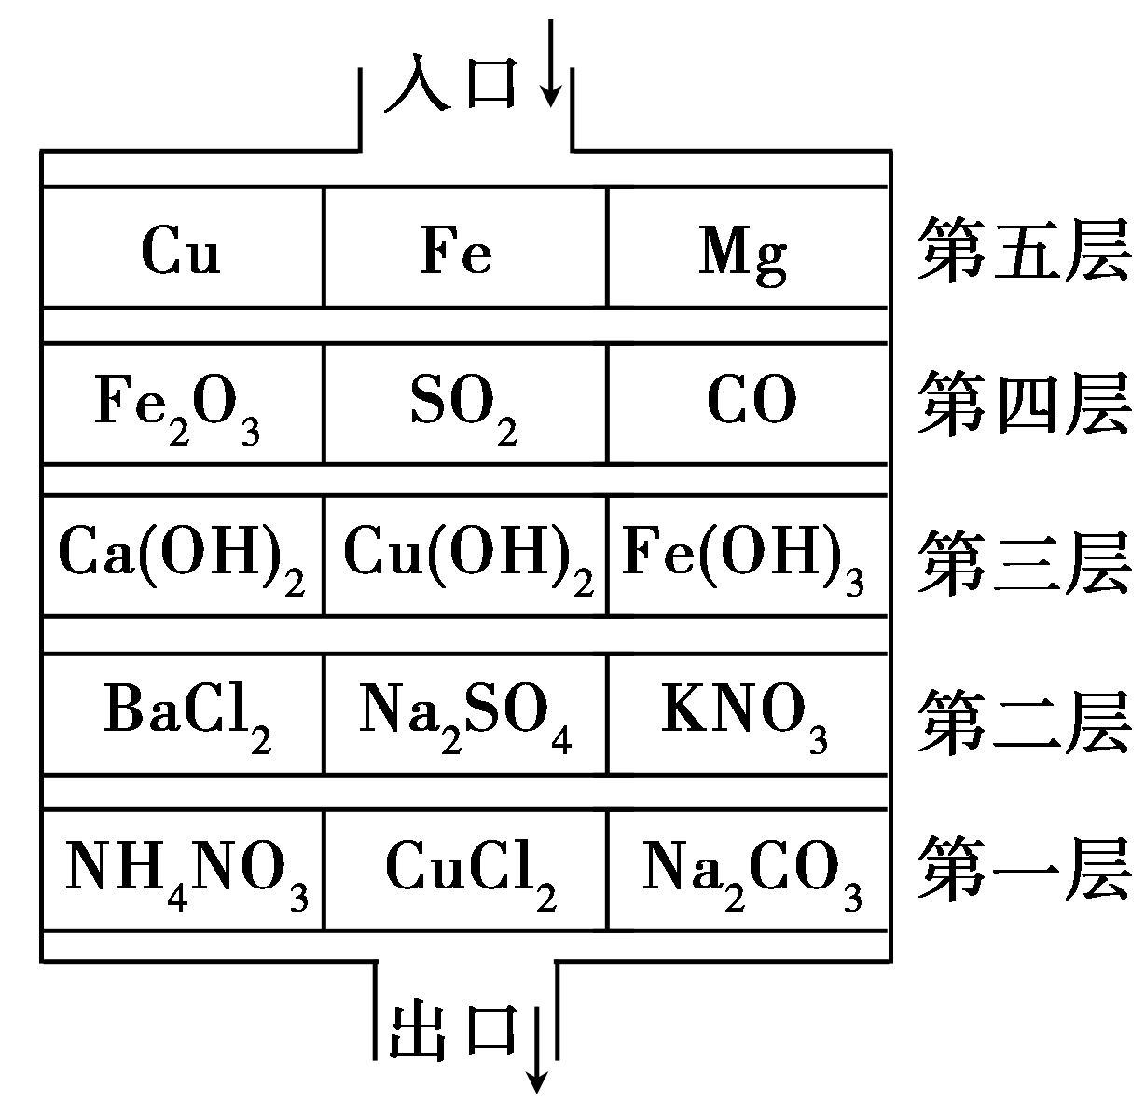
(1)若按“距离最短”的原则疏散，则其疏散路线由上至下依次为(填化学式)进口→__Fe→Fe₂O₃→Ca(OH)₂→BaCl₂→Na₂CO₃__→出口。若按“速度最快”(化学反应速度最快)的原则疏散，则应将上述疏散路线中第五层改为(填化学式)__Mg__，所有楼层中能与稀硫酸反应的物质共有__8__种。
(2)写出疏散路线上经过第三层时的物质与二氧化碳发生反应的化学反应方程式：__Ca(OH)₂＋CO₂===CaCO₃↓＋H₂O__。若将稀硫酸改为稀盐酸则无法通过第__二__层。
12．(2012，陕西副题)为验证“酸的化学通性”，某班同学在实验室进行如下实验。请分析并回答相关问题：
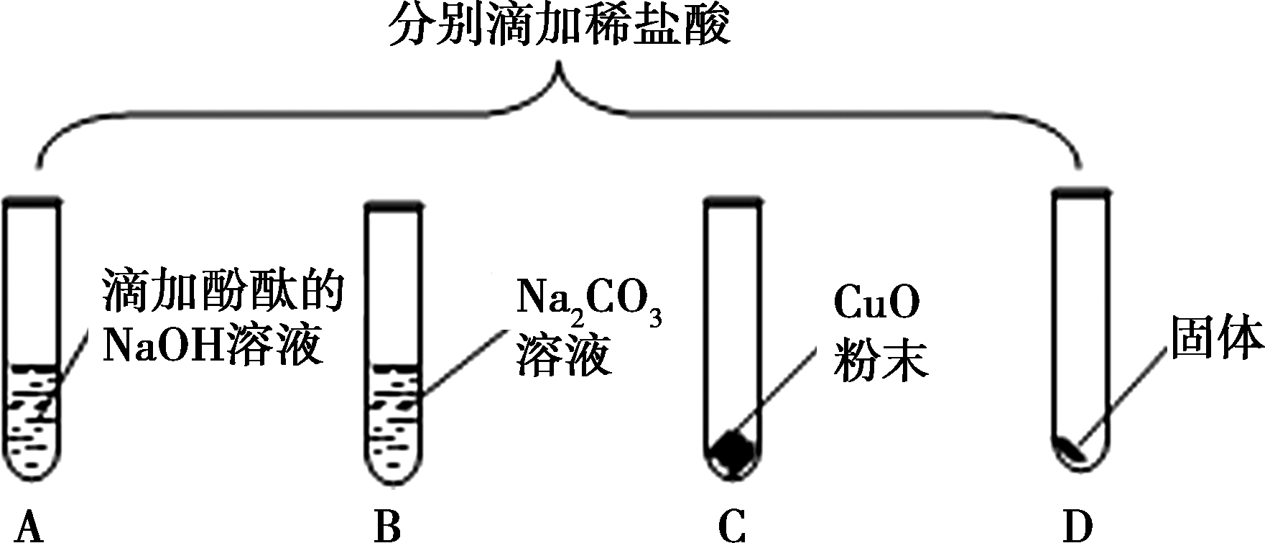
(1)写出能证明A中反应发生的现象__红色消失(或红色褪去)__。
(2)写出上述实验中酸与金属氧化物反应的化学方程式__CuO＋2HCl===CuCl₂＋H₂O__。
(3)要全面验证酸的化学通性，D试管中能与酸反应的固体单质是__镁(或铝、锌、铁等，写化学式也可)__(写一种即可)。
(4)实验完成后，将全部废液倒入废液缸内，测得pH＝2，则废液中所含溶质最多有种__四(或4)__(溶质不计指示剂与气体)。
三、实验及探究题
13．(2014，苏州)室温时，进行如下实验：
①在盛有3 mL蒸馏水的试管中滴入5滴紫色石蕊试液，充分振荡；
②在盛有3 mL稀盐酸的试管中滴入5滴紫色石蕊试液，充分振荡；
③在盛有3 mL蒸馏水的试管中通入二氧化碳达到饱和，再滴入5滴紫色石蕊试液，充分振荡。
(1)将实验③所得溶液加热至沸腾一段时间后，溶液变为__浅紫(或淡紫)__色，该反应的化学方程式为__H₂CO₃=====H₂O＋CO₂↑__。
(2)实验②、③共有的现象是__溶液均变红色__，说明__二氧化碳溶于水生成碳酸，酸使紫色石蕊变红__。
(3)实验①的作用是__空白对照实验，抵消指示剂颜色被同体积无色液体稀释的影响__。
(4)实验①、②和③中滴加紫色石蕊试液滴数相同的目的是__加入相同滴数的紫色石蕊试液是为了比较水中有无酸时颜色变化的差异__。
14．(2013，黄石)KOH溶液中含有H₂O、K＋、OH－，能使无色酚酞试液变成红色。某化学兴趣小组想探究KOH溶液使无色酚酞试液变成红色的原因。
【提出问题】KOH溶液中的什么成分使无色酚酞试液变红？
【猜想】
猜想1：KOH溶液中的H₂O使无色酚酞试液变红。
猜想2：KOH溶液中的K＋使无色酚酞试液变红。
猜想3：KOH溶液中的__OH－__(填微粒符号)使无色酚酞试液变红。
【实验探究】

实验操作 | 实验现象 | 结论
①用试管取少量蒸馏水，滴入1～2滴无色酚酞试液 | 试管内溶液不变色 | 猜想1不成立
②用试管取少量KCl溶液，滴入1～2滴无色酚酞试液 | __试管内溶液不变色__ | 猜想2不成立
③__用试管取少量KOH溶液__，滴入1～2滴无色酚酞试液 | 试管内溶液变红 | __猜想3成立__
【讨论反思】有同学认为猜想①不需要实验验证就可以排除，你认为该同学的理由是__酚酞试液本身含有水分子__。
【拓展】①向Ba(OH)₂溶液中滴入几滴无色酚酞试液，观察到的现象是__溶液变红色__；②KOH固体应__密封__保存。

第2课时 中和反应、pH值
一、选择题
1．(2014，北京)下列数据是一些物质的pH，其中呈碱性的是(A)
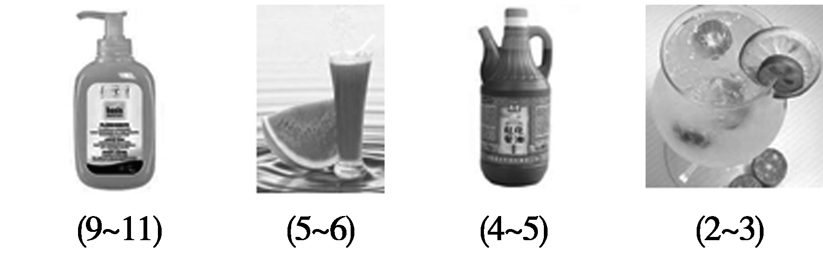
A．液体肥皂 B．西瓜汁 C．酱油 D．柠檬汁
2．(2013，青岛)某同学郊游时不慎被蜜蜂蛰伤，蜜蜂的刺液是酸性的。为减轻疼痛可以在蛰伤处涂抹(D)
A．食醋(pH≈2) B．牛奶(pH≈6.5)
C．矿泉水(pH≈7) D．肥皂水(pH≈10)
3．下列关于pH的说法正确的是(D)
A．酸溶液的pH越大，酸性越强
B．碱溶液的pH大于7，盐溶液的pH等于7
C．测定溶液的pH时，需先将pH试纸润湿
D．测定人体内液体的pH，可以了解人体的健康状况
4．下图表示的是身边一些物质在常温时的近似pH。下列叙述不正确的是(C)
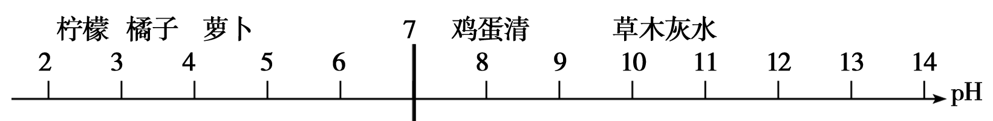
A．草木灰水呈碱性
B．鸡蛋清呈碱性
C．橘子汁的酸性比萝卜汁的酸性弱
D．柠檬汁能使紫色石蕊溶液变红
5．下列溶液混合后，pH可能变为7的是(A)
A．pH＝3和pH＝14的溶液
B．pH＝7和pH＝0的溶液
C．pH＝7和pH＝8的溶液
D．pH＝3和pH＝4的溶液
6．(2014，衡阳)少年儿童按下图时间就餐，口腔残留食物的pH在一天中的变化如下：
已知口腔若经常保持酸性，容易发生蛀牙，如果只从这一点考虑，你认为三次刷牙时间最好安排在(A)
A．三次吃点心后 B．早、午、晚餐前
C．早餐、午餐、晚睡前 D．早、午、晚餐后
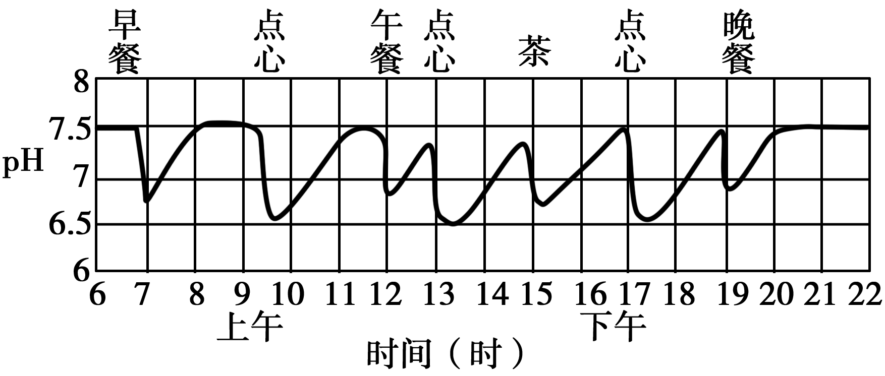
7．(2014，重庆)某同学用pH试纸测定溶液的酸碱度，下列操作或结论正确的是(D)
A．用pH试纸直接蘸取待测溶液
B．先用水润湿pH试纸再测定溶液酸碱度
C．用pH试纸测得石灰水的pH＝5
D．用pH试纸测得盐酸的pH＝1
8．(2013，苏州)向一定体积的NaOH稀溶液中逐滴滴加稀盐酸，溶液pH变化的曲线合理的是(A)
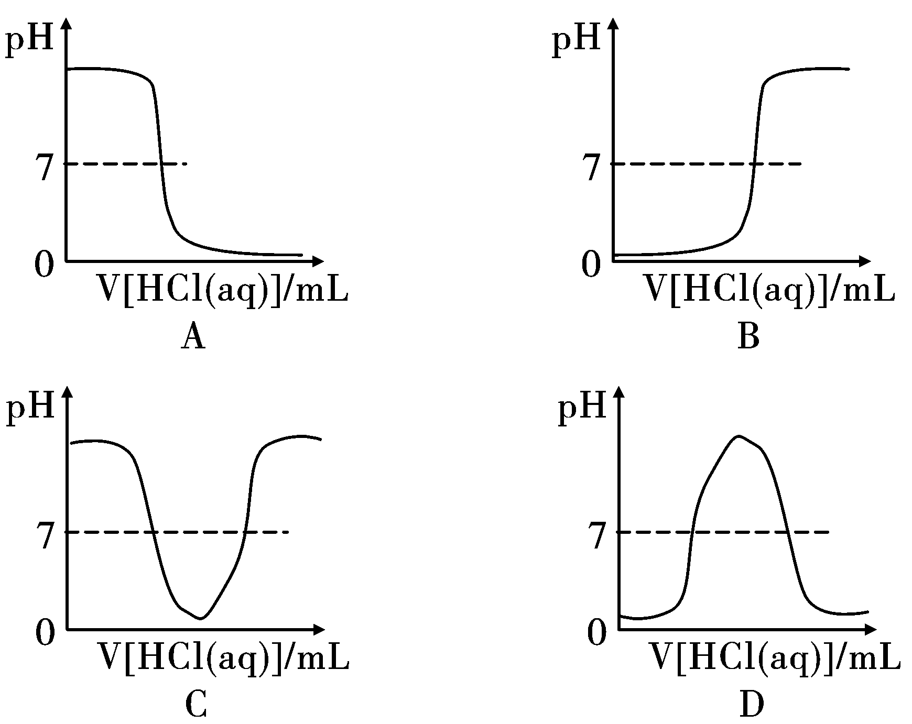
二、填空及简答题
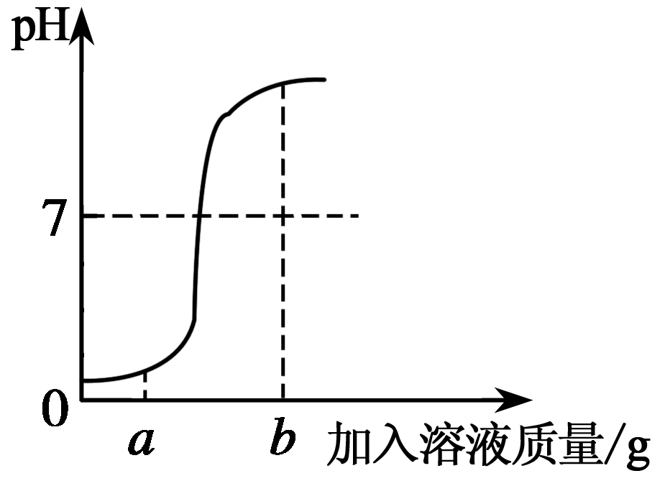
9．右图是氢氧化钠溶液和盐酸用滴加方式反应时，溶液pH随滴入溶液体积变化的曲线。
(1)氢氧化钠和盐酸恰好完全反应时，溶液的pH__等于__7(填“大于”或“小于”或“等于”)。
(2)根据曲线判断，该反应是将__氢氧化钠__(填“氢氧化钠溶液”或“盐酸”，下同)滴入__稀盐酸__中。
(3)当滴入溶液的质量为b g时，向所得溶液中滴加酚酞试剂，溶液颜色为__红__色。
10．(2013，株洲)向盛有10 mLNaOH溶液(其中滴有少量无色酚酞溶液)的烧杯中逐滴加入稀盐酸，用pH计(用来精确测定溶液pH的仪器)测定溶液的pH，所得数据如下：

加入稀盐酸  的体积/mL | 0 | 2 | 4 | 6 | 8 | 10 | 12 | 14
烧杯中溶  液的pH | 12.9 | 12.7 | 12.5 | 12.3 | 11.9 | 7.0 | 2.1 | 1.9
(1)当加入稀盐酸的体积为__10__mL时，NaOH溶液和稀盐酸恰好完全反应。
(2)当加入稀盐酸的体积为3 mL时，溶液显__红__色；当加入稀盐酸的体积为14 mL时，溶液显__无__色。
(3)当烧杯中溶液的pH＝2.1时，溶液中的溶质有：__氯化钠和盐酸(或NaCl和HCl)__。
三、实验及探究题
11．(2008，陕西副题)某化学兴趣小组按下图所示过程进行中和反应实验后，对烧杯内氢氧化钠溶液与盐酸是否恰好中和进行探究。
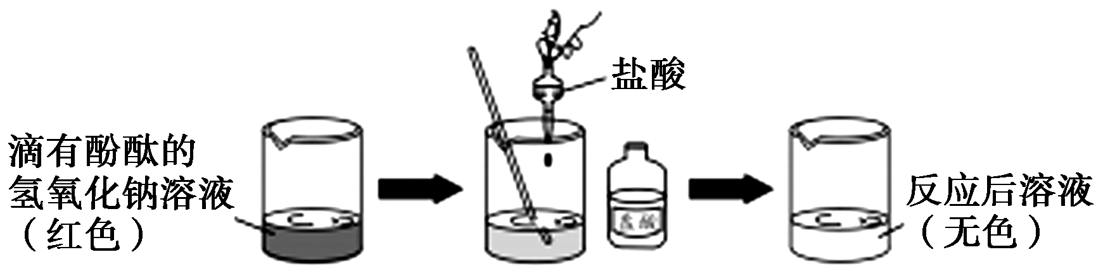
【猜想与假设】猜想一：碱与酸恰好中和；
猜想二：酸可能过量；
猜想三：碱可能未被完全中和。
经讨论，大家认为猜想三是错误的，你认为理由是__若碱未被完全中和，红色不会褪去__。
【实验与事实】
(1)甲同学取少量反应后溶液于试管中，回滴一滴氢氧化钠溶液，溶液未变色。
(2)乙同学取少量反应后溶液于2支试管中，分别加入少量锌粒和碳酸钠溶液，均有气泡产生。写出其中一个反应的化学方程式__Zn＋2HCl===ZnCl₂＋H₂↑(或Na₂CO₃＋2HCl===2NaCl＋H₂O＋CO₂↑)__。
【结论与解释】通过对上述实验现象分析：
(1)你认为猜想__二__成立。
(2)甲同学的实验__不可以__(填“可以”或“不可以”)说明碱与酸恰好中和。
【反思与交流】
(1)滴加盐酸时不断用玻璃棒搅拌的作用是__使反应充分进行__。
(2)检验盐酸与氢氧化钠是否恰好中和更简便的方法是__用pH试纸检测__。
12．(2014，呼和浩特)某实验小组的同学用氢氧化钙溶液和盐酸进行酸碱中和反应的实验，向烧杯中的氢氧化钙溶液滴加一定量的稀盐酸后，发现忘记滴加指示剂，此时，他们停止滴加稀盐酸，并对烧杯内溶液中溶质的成分进行探究。
(1)写出该中和反应的化学方程式__Ca(OH)₂＋2HCl===CaCl₂＋2H₂O__。
(2)探究烧杯内溶液中溶质的成分：
【作出猜想】
(A)溶质可能是CaCl₂与Ca(OH)₂
(B)溶质可能是CaCl₂
(C)溶质可能是CaCl₂与HCl
【查阅资料】CaCl₂溶液呈中性
【实验设计】
①取少量烧杯中的溶液于试管中，并向试管中滴加几滴无色酚酞试液，振荡，观察到酚酞试液不变色。于是排除了猜想(A)，你认为排除猜想(A)的理由是__氢氧化钙能使无色的酚酞试液变红__。
②小华想用碳酸钠溶液来验证后两种猜想，请你帮他完成实验，填写以下表格：

实验步骤 | 预计现象 | 预计结论
取少量反应后的溶液于试管中，逐滴加入碳酸钠溶液
生成白色沉淀 | 猜想(B)正确
有气泡产生(或先有气泡产生，后生成白色沉淀) | 猜想(C)正确
【交流反思】
为确定猜想(C)正确，下列几种实验方案不合理的是__D__(填字母)。
A．取反应后的溶液于试管中，滴加紫色石蕊试液变红色
B．取反应后的溶液于试管中，加入锌粉冒气泡
C．用洁净的玻璃棒蘸取反应后的溶液，涂抹在pH试纸上，测溶液的pH＜7
D．取反应后的溶液于试管中，加入硝酸银溶液，生成白色沉淀

